PROBLÈMES DE LA CHINE ANCIENNE

Commentaire :
Les quatre problèmes sont extraits de l’ouvrage chinois « Les Neufs Chapitres sur l’art du calcul » datant du IIe siècle avant J.C.
La modélisation des problèmes se fait à l’aide du théorème de Pythagore.

Problème 1
Dans un étang carré de 1 mètre de côté, pousse au centre un roseau qui dépasse de 10 centimètres le niveau de l’eau. Quand on tire le roseau vers la rive, son extrémité arrive juste au bord. Quelle est la longueur du roseau ?
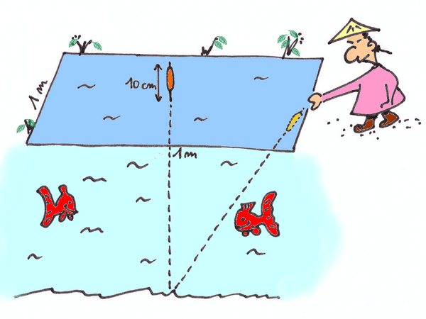

Problème 2
Lorsqu’on ouvre les battants d’une double-porte jusqu’à une distance de 10 cm du seuil de la porte, on laisse une ouverture de 2 cm. Quelle est la largeur de la double-porte ?

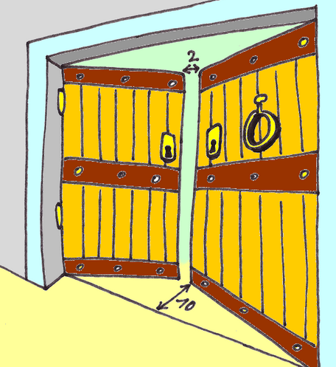

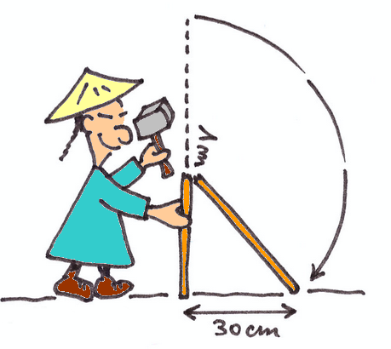
Problème 3
Un bambou de 1 mètre de hauteur, lorsqu’il est brisé, a son extrémité qui touche le sol à une distance de 30 cm de sa base. A quelle hauteur a-t-il été brisé ?

Problème 4
On veut faire passer par une porte dont on ne connaît ni la hauteur ni la largeur, une perche dont on ne connaît pas la longueur. Transversalement, il s’en faut de 40 cm pour que la perche ne puisse sortir par la porte, longitudinalement il s’en faut de 20 cm, et, en oblique, elle sort juste. Quelles sont les dimensions de la porte et de la perche ?
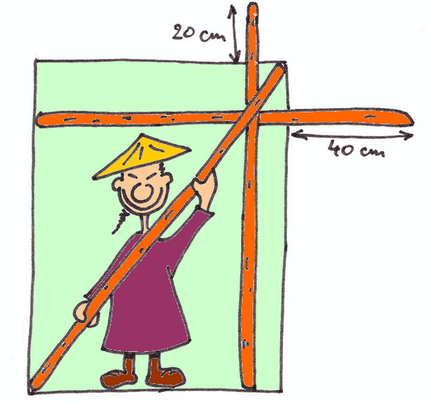
Indications :
1) Prouver que le problème peut se ramener à résoudre l’équation $x^{2}-120x+2000=0$ où x est la longueur de la perche.
2) Démontrer que : $x^{2}-120x+2000=\left(x-20\right)\left(x-100\right)$.
Hors du cadre de la classe, aucune reproduction, même partielle, autres que celles prévues à l'article L 122-5 du code de la propriété intellectuelle, ne peut être faite de ce site sans l'autorisation expresse de l'auteur.
www.maths-et-tiques.fr/index.php/mentions-legales

